Итоговая работа по алгебре (промежуточная аттестация) 8 класс
Демонстрационный вариант.
Часть 1
1. Найти значение выражения: $-15\frac{1 }{8}$ + 0,6
2. Выберите неверные равенства: а)$\sqrt{81}=9;$ б)$\sqrt{0,9}=0,3;$
с) $6\sqrt{64 }$ - 40 = 8; д)$\sqrt{{(-7)}^{2} }$ = -7

3. На рисунке изображены графики функций вида y = ax² +bx+ c. Установите соответствие между графиками и знаками коэффициентов a и c.
А) 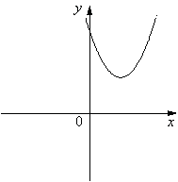 |  | Б) 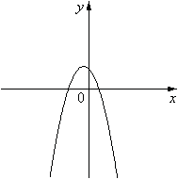 |  | В) 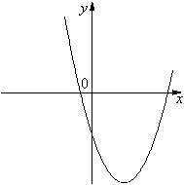 |  | Г) 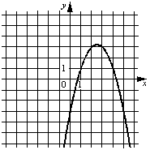
 | 1) a > 0, c < 0 |  | 2) a < 0, c > 0 |  | 3) a > 0, c > 0 |  | 4) a < 0, c < 0

Запишите в ответ цифры, расположив их в порядке, соответствующем буквам:
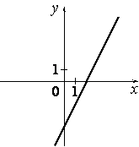
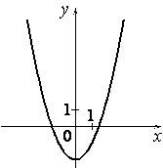
4. Установите соответствие между графиками функций и формулами, которые их задают.
А Б 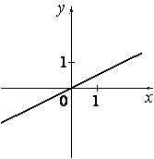 В 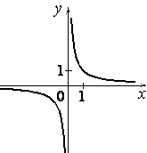 Г
1)$у=\frac{1}{2}х$ 2) у = х² – 2 3) у =$\frac{1}{2х}$ 4) y = x – 2 5) у = х²
5. Упростите выражение: $\frac{2\sqrt{12 }∙\sqrt{6}}{\sqrt{8}}$ 1)2$\sqrt{3}$; 2)18; 3)2$\sqrt{9}$; 4)6.

6. Решите уравнение 5х²-9х+4=0.. В ответе запишите меньший из корней:
1) 1. 2) -0,8. 3) -1. 4) 0,8.
Часть 2.
7. Решите систему уравнений: $\left\{\begin{aligned}{y=x}^{2}-6x+8 \\ y=x+2\end{aligned}\right.$
8. Решите уравнение: $\frac{1}{x-5}$.- $\frac{26}{x^{2}-25}$ = $\frac{x+4}{x+5}$
9. Турист, проплыв по течению реки на плоту 12 км, возвратился обратно на лодке, скорость которой в стоячей воде 5 км/ч. Найдите скорость течения реки, если известно, что на всё путешествие турист затратил 10 ч.

